磁场复习教学设计
重庆巴蜀中学 高亚浩
一、目标要求
考纲要求 | 命题趋向 | 复习指导
1.电流的磁场(Ⅰ)  2.磁感应强度．磁感线．地磁场(Ⅱ)  3.磁性材料．分子电流假说(Ⅰ)  4.磁场对通电直导线的作用．安培力．左手定则(Ⅱ)  5.磁电式电表原理(Ⅰ)  6.磁场对运动电荷的作用．洛伦兹力．带电粒子在匀强磁场中的运动(Ⅱ)  7.质谱仪．回旋加速器(Ⅰ) | 1.纵观近几年高考，涉及本章知识点的题目年年都有，考查次数最多的是与洛伦兹力有关的带电粒子在匀强磁场或复合场中的运动，其次是与安培力有关的通电导体在磁场中的加速或平衡问题．  2.本章知识常与电场、恒定电流以及电磁感应、交变电流等章节知识广泛联系综合考查，是高考的热点．  3.本章知识与生产、生活、现代科技联系密切，如质谱仪、回旋加速器、粒子速度选择器、等离子体发电机、电磁流量计等高科技仪器的理解及应用相联系，在复习中应做到有的放矢. | 1.在复习过程中应侧重对基本概念、基本规律的理解和掌握．对于概念的复习可类比电场．  2.对于知识的综合要找出突破口，如带电粒子在复合场中的运动，首先分析带电粒子的受力及运动特征，首先分析带电粒子的受力及运动特征，把带电粒子的运动情况和受力情况结合起来分析；其次还要灵活运用力学规律解决问题．如若带电粒子做匀速直线运动时，利用平衡条件列方程；若做非匀速曲线运动，则选用动能定理或能量守恒定律求解.
- 本章知识构架

磁体周围产生磁场
电流周围产生磁场
安培磁性起源假说
磁场的产生

定量描述：

磁感应强度形象描述：磁感线
磁场的描述
磁
场

条形磁铁的磁感线分布
蹄形磁铁的磁感线分布
匀强磁场的磁感线分布
均匀辐向磁场的磁感线分布
直线电流的磁感线分布和安培定则
环形电流的磁感线分布和安培定则
通电螺线管的磁感线分布和安培定则

几种典
型磁场

大小：B∥L,F=0
B⊥L,F=BIL
方向：左手定则

电流表工作原理

大小 ： v∥B，F=0
v⊥B，F=qvB
方向：左手定则

磁场对运动电荷的作用
带电粒子在匀强磁
场中做圆周运动

质谱仪
回旋加速器
重要应用

三、教学过程
磁场对电流的作用

一、磁场
1、磁场的基本概念：磁场是存在于磁体、电流和运动电荷周围空间的一种特殊形态的物质。
磁场对处于其中的磁体、电流和运动电荷有磁场力的作用。磁极与磁极、磁极与电流、电流与电流之间的相互作用是通过磁场发生的。
2、磁场的方向：规定磁场中的任一点，小磁针N极受力的方向，即小磁针在磁场中静止时N极所指的方向。
3、磁感线：在磁场中画出的一系列假想的曲线，该曲线的切线方向表示该位置的磁场方向，曲线的疏密能定性描述磁场的强弱，磁感线在空间不相切、不相交,磁感线是闭合曲线。
二、电流的磁场、右手螺旋定则（安培定则）
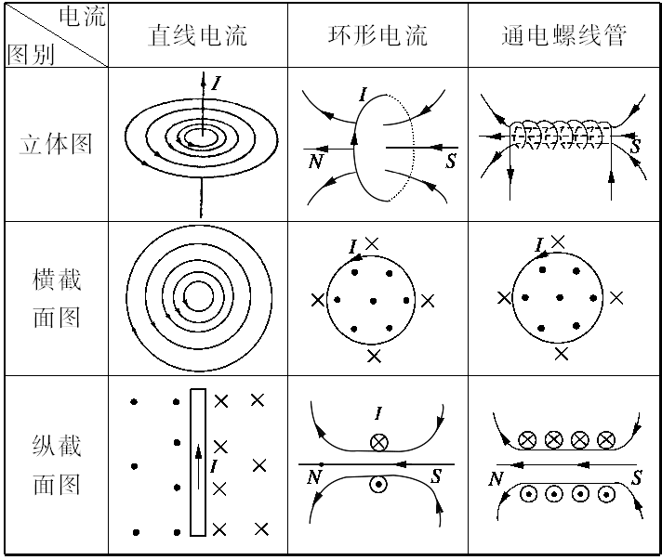
1、直线电流的磁场：右手握住直导线，伸直大拇指方向与电流方向一致，弯曲四指方向就是直线电流在周围空间激发的磁场的方向。（板书画图，无磁极）
2、环形电流的磁场：右手弯曲的四指方向和环形电流方向一致，伸直大拇指所指方向为环形电流中心轴线上的磁场方向。
3、通电螺线管的磁场：右手弯曲的四指方向跟电流方向一致，伸直大拇指所指的方向为通电螺线管内部的磁场方向。（和条形磁铁的磁场一样）
说明：应用安培定则时首先应特别注意伸的是右手，其次注意不同情况下四指环绕方向、大拇指指向的意义不同.下表为以上各种不同磁场的比较：
三、磁感应强度
1、磁场的基本性质:是对放入其中的电流有磁场力的作用，电流垂直于磁场时受磁场力最大，电流与磁场方向平行时，磁场力为零。
2、磁感应强度：
(1)定义：在磁场中某点垂直磁场方向放置一小段长为L的通有电流I的导线，该点磁场对通电导线的磁场力F与电流I和长度L的乘积的比值被定义为该点的磁感应强度B，即 。磁感应强度B是由磁场自身性质决定的，与磁场中是否存在电流及IL的乘积大小无关.在国际单位制中，磁感应强度的单位是T(特)，

(2)方向：磁感应强度是矢量，其方向是小磁针静止时N极的指向，不是磁场中电流所受磁场力方向。
(3)匀强磁场：如果磁感应强度大小处处相等，方向都相同，那么这个区域里的磁场叫匀强磁场。（举例什么样的磁场是匀强磁场。）
(4)磁场的叠加：空间如果同时存在两个以上的电流或磁体激发的磁场，某点的磁感应强度B是各电流或磁体在该点激发的磁场的磁感应强度的矢量和。
例1、关于磁感应强度，下列说法正确的是( )
A.一小段通电导线放在B为零的位置，那么它受到的磁场力也一定为零
B.通电导线所受的磁场力为零，该处的磁感应强度也一定为零
C.放置在磁场中1m长的通电导线，通过1A的电流，受到的磁场力为1N，则该处的磁感应强度就是1T
D.磁场中某处的B的方向跟通电导线在该处受到磁场力F的方向相同
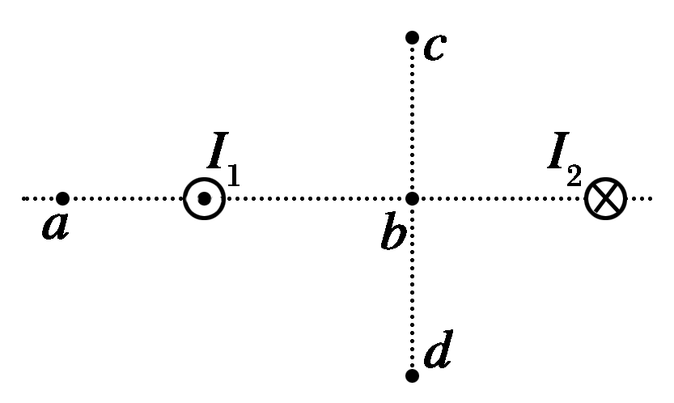
解析： 根据磁感应强度的定义，A选项对；通电导线(电流I)与磁场平行时，磁场力为零，B选项错；通电导线(电流I)与磁场不一定垂直，C选项错；B与F方向一定垂直，D选项错.
例2、两根通电直导线平行放置，其中电流大小分别为I1和I2，电流方向如右图所示．在与导线垂直的平面上有a、b、c、d四点，其中a在两根导线与平面交点的连线的延长线上，b在两根导线与平面交点的连线的中点，c、d在两根导线与平面交点的连线的垂直平分线上且关于b点对称．则两根导线中的电流在这四点产生的磁场的磁感应强度可能为零的点是( )
A．a点
B．b点
C．c点
D．d点
【解析】 根据安培定则，分别确定两通电直导线在a、b、c、d四点产生的磁感应强度的方向．只有在a点两通电直导线产生的磁感应强度的方向相反，所以只有在a点产生的磁场的磁感应强度可能为零，A正确．
【答案】 A

(5)地磁场主要有三个特点：
①地磁场的N极在地球南极附近，S极在地球北极附近，磁感线分布如图所示。
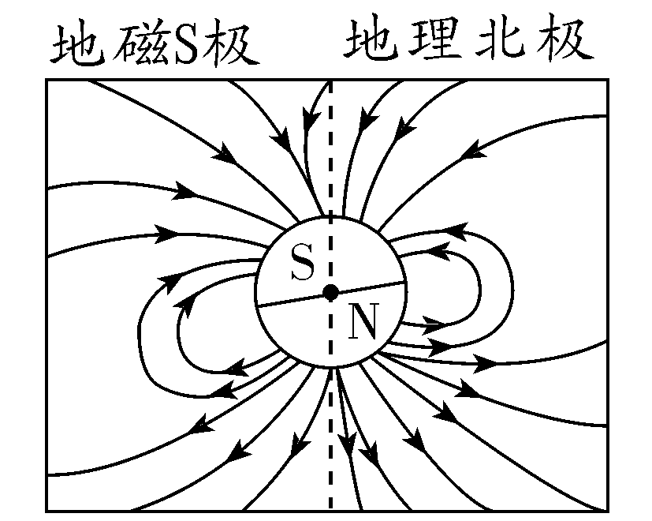
②地磁场B的水平分量B_{x}总是从地球南极指向地球北极，而竖直分量B_{y}，在南半球垂直地面向上，在北半球垂直地面向下。
③在赤道平面上，距离地球表面高度相等的各点，磁感应强度相等，且方向均匀水平向北。
例3、十九世纪二十年代，以塞贝克(数学家)为代表的科学家已认识到:温度差会引起电流.安培考虑到地球自转造成了太阳照射后正面与背面的温度差，从而提出如下假设:地球磁场是绕地球的环形电流引起的，则该假设中的电流的方向是(磁子午线是地球磁场N极与S极在地球表面的连线)( )
A.由西向东垂直磁子午线
B.由东向西垂直磁子午线；
C.由南向北沿磁子午线方向
D.由赤道向两极沿磁子午线方向
解析： 地磁场的N极在地球的南极附近，S极在地球的北极附近，将地球视为一通电螺线圈，由安培定则知电流的方向应与磁子午线垂直.
四、磁场对电流的作用力
1、安培力的大小：F=BIL·sinα。
(1)IL和B可成任意夹角，但导体所受的磁场力F的方向永远与IL和B的方向垂直。
(2)当IL与B平行时，即α=0°或α=180°，这时F=0，不受磁场力；当IL与B垂直时，α=90°，这时F=BIL，所受磁场力最大。
2、安培力的方向:由左手定则判定，伸开左手，使大拇指跟其余四个手指垂直，并且都跟手掌在一个平面内，把手放入磁场中，让磁感线垂直穿入手心，并使伸开的四指指向电流的方向，那么，大拇指所指的方向就是通电导线在磁场中所受安培力的方向。
3、适应范围：该公式一般适用于匀强磁场，或通电导线所在区域的B大小和方向相同.如果导线各部分所处的位置B的大小和方向不相同，应将导体分成若干段(电流元)，使每段导线所处范围B的大小和方向近似相等，求出各段导线所受的磁场力，然后再求合力。
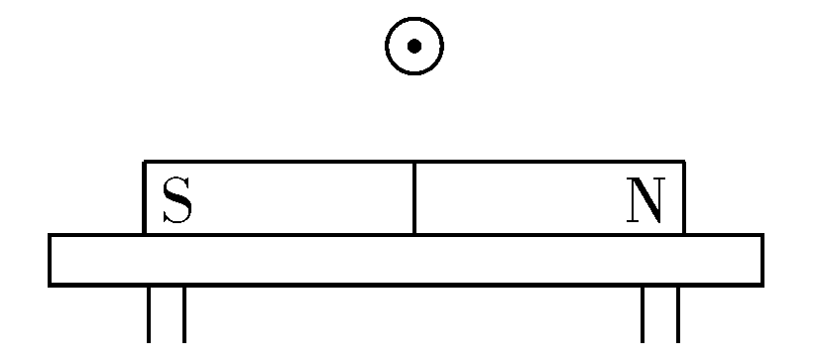
例4、如图所示，条形磁铁平放于水平桌面上，在它的正中央上方固定一根直导线，导线与磁场垂直，现给导线中通以垂直于纸面向外的电流，则下列说法正确的是( )
A.磁铁对桌面的压力减小
B.磁铁对桌面的压力增大
C.磁铁对桌面的压力不变
D.以上说法都不可能
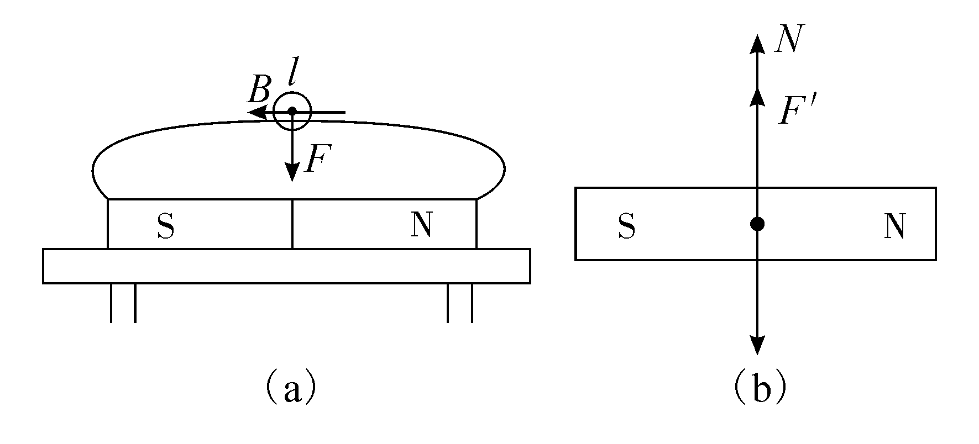
解析：通电导线置于条形磁铁上方使通电导线置于磁场中如下图(a)所示，由左手定则判断通电导线受到向下的安培力作用，同时由牛顿第三定律可知，力的作用是相互的，磁铁对通电导线有向下作用的同时，通电导线对磁铁有反作用力，作用在磁铁上，方向向上，如下图(b).对磁铁做受力分析，由于磁铁始终静止，无通电导线时，N=mg，有通电导线后N+F′=mg，N=mg-F′，磁铁对桌面压力减小。

五、电流表的工作原理
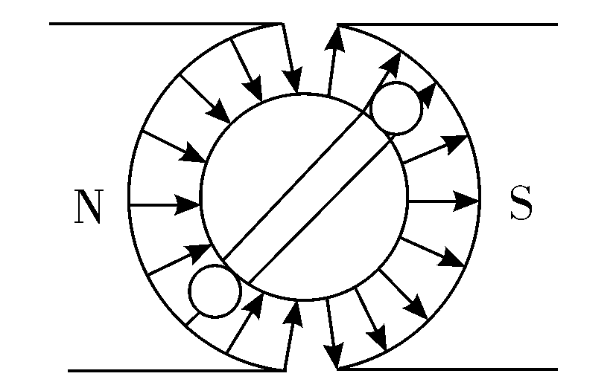
1.、磁电式电流表测电流的工作原理：如图11-1-3所示
(1)磁场的方向总沿着径向均匀地分布，在距轴线等距离处的磁感应强度的大小总是相等的，不管线圈转到什么位置，线圈平面总跟它所在位置的磁感线平行。
(2)I与指针偏角θ成正比，I越大指针偏转角度越大，因而电流表可以量出电流I的大小，且刻度是均匀的。
(3)当线圈中的电流方向改变时，安培力的方向随着改变，指针偏转方向也随着改变，又可知道被测电流的方向。
2.磁电式仪表的主要构成
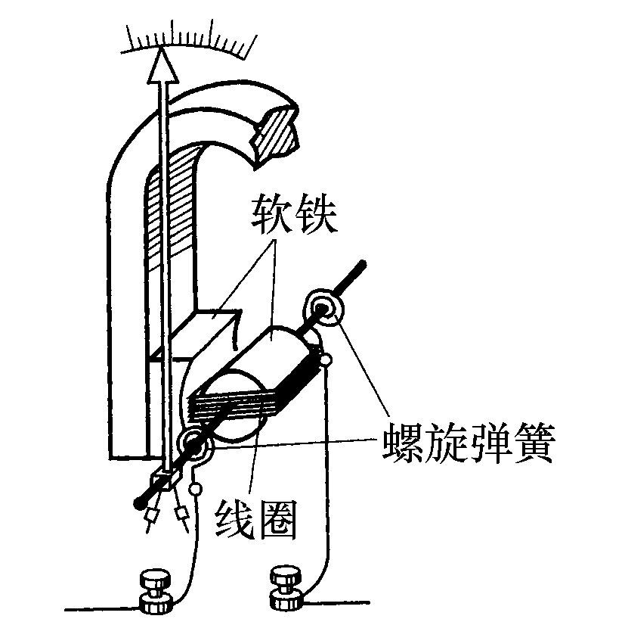
磁电式电流表(构造示意图如图11-1-4所示)，主要由五部分组成:
(1)蹄形磁铁。
(2)圆柱形铁芯。
(3)铝框，套在铁芯外，可绕轴转动。
(4)线圈，绕在铝框上。
(5)两个螺旋弹簧及一个指针，装在铝框的转轴上，被测电流经过两个弹簧接入线圈.指针用于指示电流值。
3.磁电式电流表的优缺点
优点是灵敏度高，可以测出很弱的电流；
缺点是绕制线圈的导线很细，允许通过的电流很弱。
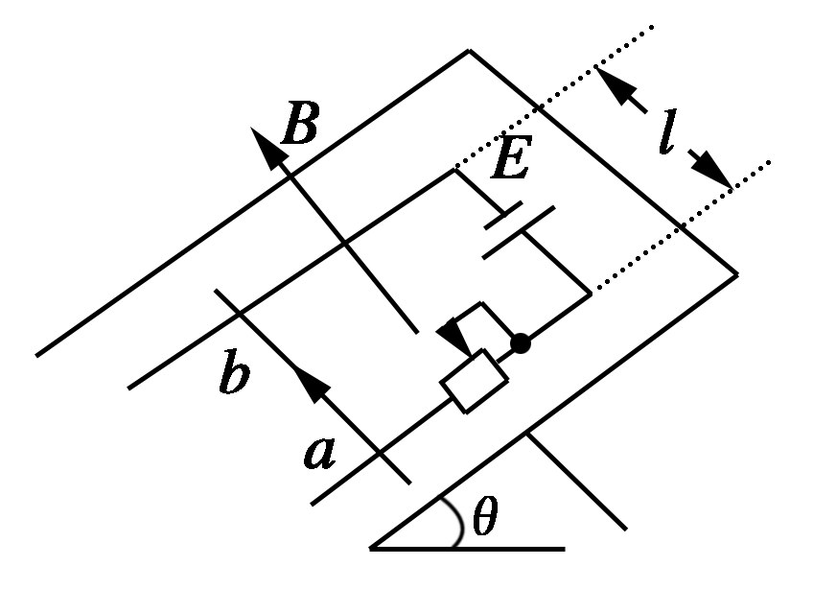
例5、如图所示，在倾角θ＝30°的斜面上固定一金属框，框宽l＝0.25m，接入电动势E＝12V、内阻不计的电池．垂直框面放有一根质量m＝0.2kg的金属棒ab，它与框架的动摩擦因数μ＝.整个装置放在磁感应强度B＝0.8T、垂直框面向上的匀强磁场中．当调节滑动变阻器R的阻值在什么范围时，可使金属棒静止在框架上？(框架与棒的电阻不计，g取10m/s2)

【思路点拨】 先根据闭合电路欧姆定律求出电流I，进而求出安培力．当F安>mgsinθ时，Ff静沿导轨向下，当F安<mgsinθ时，F_{f}静沿导轨向上，最后由力的平衡条件列式求解．
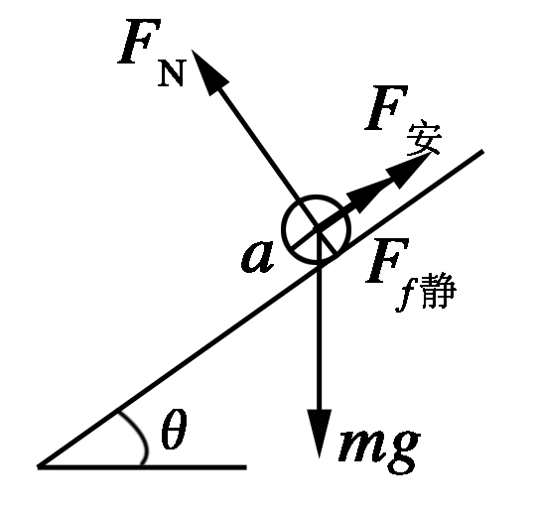
【解析】 金属棒受到四个力作用：重力mg，垂直框面向上的支持力FN，沿框面向上的安培力F安，沿框面的静摩擦力Ff静．金属棒静止在框架上时，Ff静的方向可能沿框面向上，也可能向下，需分两种情况考虑．当变阻器R取值较大时，I较小，安培力F安较小，在金属棒重力分力mgsinθ作用下棒有沿框架下滑的趋势，框架对棒的摩擦力沿框面向上，受力如右图所示．金属棒刚好不下滑时满足平衡条件
Bl＋μmgcosθ－mgsinθ＝0
得R＝
＝Ω≈8.2Ω.
当变阻器R取值较小时，I较大，安培力F_{安}较大，会使金属棒产生沿框面上滑的趋势．因此，框架对棒的摩擦力沿框面向下，受力如右图所示．金属棒刚好不上滑时满足平衡条件：
Bl－μmgcosθ－mgsinθ＝0
得R＝＝Ω≈1.4Ω.
所以滑动变阻器R的取值范围应为1.4Ω≤R≤8.2Ω.

